Analisis Trigger Node n8n yang Cocok untuk Proyek EduFunnel
Berdasarkan modul tambahan yang telah Anda pelajari, berikut adalah analisis trigger node yang paling sesuai untuk diterapkan pada proyek EduFunnel Dashboard.

A. Konteks Proyek EduFunnel
Sebelum menentukan trigger, mari kita pahami dulu karakteristik proyek EduFunnel:
Aspek | Karakteristik Proyek EduFunnel
Sumber Data | File JSON statis (data_funnel.json) hasil olahan Excel
User Interaction | Pengguna mengakses dashboard melalui browser, menggunakan filter interaktif
Frekuensi Update Data | Tidak real-time; data diperbarui per periode (mingguan/bulanan)
Kebutuhan Otomatisasi | Update data JSON otomatis dari Excel, notifikasi laporan ke tim marketing
Integrasi | Dashboard berbasis web dengan JavaScript (Chart.js, Fetch API)

B. Trigger Node yang Paling Cocok

🏆 1. Webhook Trigger — Untuk Memperbarui Data Dashboard
Kriteria | Analisis | Rekomendasi
Mengapa Cocok? | Webhook memungkinkan sistem eksternal (misalnya Google Sheets, Airtable, atau aplikasi internal) mengirim data baru ke n8n secara real-time | ✅ Direkomendasikan untuk update data dashboard
Bagaimana Implementasi? | Saat Data Analis selesai memperbarui data di Excel/Google Sheets, sistem dapat mengirim webhook ke n8n. Workflow kemudian memproses data baru dan memperbarui file data_funnel.json
Contoh Skenario | Tim marketing memperbarui data prospek di Google Sheets → Google Apps Script mengirim webhook ke n8n → n8n memproses dan memperbarui JSON → Dashboard menampilkan data terbaru
yaml
Webhook Trigger:
- Method: POST
- Path: /update-funnel-data
- Response: 200 OK dengan pesan konfirmasi

🏆 2. Schedule Trigger (Cron) — Untuk Laporan Berkala
Kriteria | Analisis | Rekomendasi
Mengapa Cocok? | Schedule Trigger memungkinkan workflow berjalan otomatis pada jadwal tertentu (misalnya setiap hari Senin pagi) | ✅ Direkomendasikan untuk laporan periodik
Bagaimana Implementasi? | Workflow dijadwalkan untuk membaca data funnel, menghitung ulang metrik, dan mengirim laporan email ke tim pemasaran
Contoh Skenario | Setiap hari Senin pukul 08:00 → Workflow membaca data_funnel.json → Menghitung konversi & attrition terkini → Mengirim laporan PDF ke email tim marketing
yaml
Schedule Trigger:
- Cron Expression: 0 8 * * 1 # Setiap Senin jam 08:00
- Timezone: Asia/Jakarta

🏆 3. Manual Trigger — Untuk Testing & Debugging
Kriteria | Analisis | Rekomendasi
Mengapa Cocok? | Manual Trigger digunakan untuk menguji workflow secara interaktif sebelum diotomatisasi | ✅ Direkomendasikan untuk debugging
Bagaimana Implementasi? | Developer/Admin menjalankan workflow secara manual di editor n8n untuk menguji logika pemrosesan data
Contoh Skenario | Sebelum menjalankan workflow update data otomatis, Sistem Engineer menguji workflow dengan Manual Trigger untuk memastikan semua node berfungsi dengan benar

C. Perbandingan Trigger Node untuk EduFunnel
Trigger Node | Level Prioritas | Use Case EduFunnel | Kelebihan | Kekurangan
Webhook | 🔴 Sangat Tinggi | Update data JSON otomatis dari Excel/Google Sheets | Real-time, efisien, hanya berjalan saat ada data baru | Memerlukan endpoint webhook di n8n
Schedule (Cron) | 🟡 Tinggi | Pengiriman laporan berkala ke tim marketing | Otomatis, sesuai jadwal, tidak perlu trigger eksternal | Ada jeda (tidak real-time)
Manual | 🟢 Sedang | Testing, debugging, one-time data migration | Sederhana, fleksibel, aman | Harus dijalankan manual

D. Rekomendasi Kombinasi Trigger untuk EduFunnel
Berdasarkan analisis di atas, berikut adalah arsitektur trigger yang direkomendasikan untuk proyek EduFunnel:
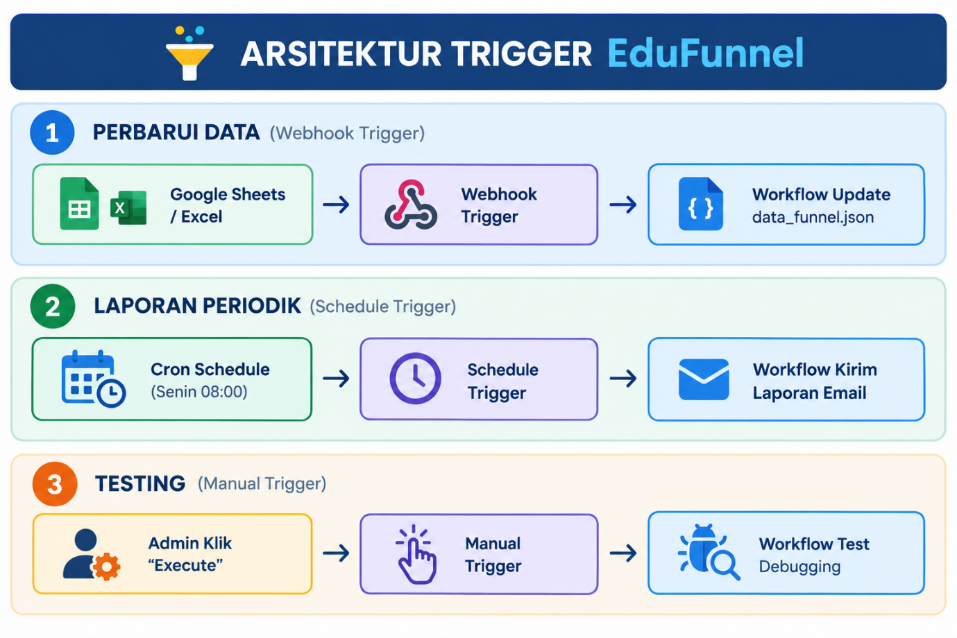

E. Implementasi Sederhana Webhook Trigger
Berikut adalah contoh implementasi Webhook Trigger untuk memperbarui data dashboard:
yaml
# n8n Workflow: Update Funnel Data
nodes:
- name: Webhook Trigger
type: n8n-nodes-base.webhook
parameters:
path: update-funnel-data
responseMode: onReceived
responseData: |
{
"status": "success",
"message": "Data funnel berhasil diperbarui"
}

- name: Process Data
type: n8n-nodes-base.function
parameters:
functionCode: |
const newData = $input.item.json;
// Validasi dan proses data
// Simpan ke data_funnel.json

- name: Update JSON File
type: n8n-nodes-base.writeBinaryFile
parameters:
fileName: data_funnel.json
dataPropertyName: data
destinationPath: /path/to/data_funnel.json

F. Kesimpulan
Trigger Node | Status untuk EduFunnel | Alasan
Webhook | ✅ Sangat Direkomendasikan | Untuk update data JSON secara real-time dari sumber data eksternal
Schedule (Cron) | ✅ Sangat Direkomendasikan | Untuk pengiriman laporan berkala dan batch processing
Manual | ✅ Direkomendasikan | Untuk testing, debugging, dan one-time task
Polling | ❌ Tidak Direkomendasikan | Kurang efisien; lebih baik gunakan webhook jika memungkinkan
Chat | ❌ Tidak Relevan | EduFunnel tidak memerlukan integrasi chat
Email | ⚠️ Opsional | Jika ada kebutuhan otomatisasi dari email masuk
Dengan kombinasi Webhook Trigger untuk update data dan Schedule Trigger untuk laporan periodik, proyek EduFunnel dapat berjalan secara otomatis dan efisien.

